

Høsttur med Lørdagsklubben til
«Den lille dyrehagen».

Lørdagsklubben inviterer til høsttur til
«Den lille dyrehagen»
lørdag 20.september.
Vi spanderer inngangsbillett
og felles lunsj med pizzabuffet kl 12.30.
Oppmøte ved Helgen kirke kl 09.00. Det er viktig at vi møtes før avreise for å få felles informasjon.
Vi kjører egne biler. Trenger du skyss eller vet at du har en ledig plass i bilen, gi gjerne beskjed til oss.
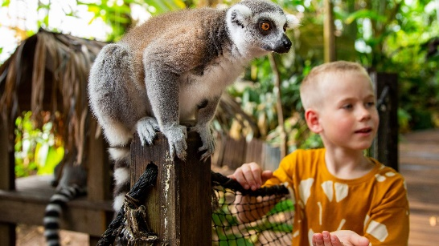
Husk påmelding:
Påmeldingsfrist for høsttur er innen søndag 14.september.
Send påmelding til 94438877, skriv i sms hvor mange der er, om dere kjører egen bil, om dere har ledig plass i bilen og om dere har noen allergier.
Vi gleder oss til tur
Hilsen oss i Lørdagsklubben

